ZÁSADY PROVOZNÍHO ŘÁDU MATEŘSKÝCH ŠKOL

Zařízení pro výchovu a vzdělávání (§ 7 odst. 1 zákona 258/2000 Sb., o ochraně veřejného zdraví a o změně některých souvisejících zákonů, ve znění pozdějších předpisů) jsou povinna upravit režim dne zohledňující věkové a fyzické zvláštnosti dětí a mladistvých, podmínky jejich pohybové výchovy a otužování, režim stravování včetně pitného režimu a nakládání s prádlem v provozním řádu

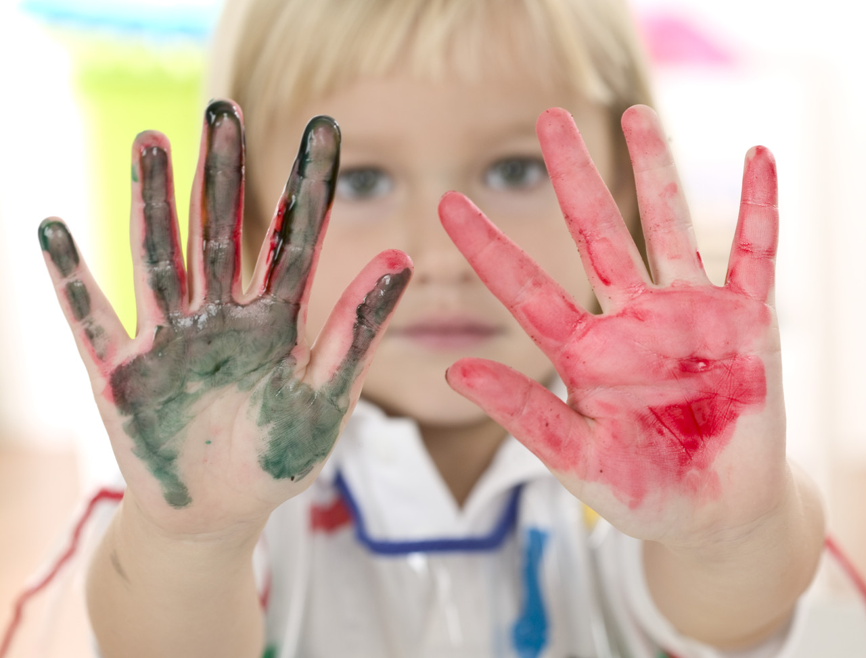

Údaje o zařízení

Mateřská škola Chlístovice, příspěvková organizace, Krsovice 22,

285 04 Uhlířské Janovice, tel. 326 316 837, IČO 069 59 920, zřizovatel Obec Chlístovice, odpovědná osoba Milena Matoušková, ředitelka MŠ

- Popis zařízení

Typ: s celodenním provozem

Kapacita:
Stanovená kapacita 20 dětí
Počet zapsaných dětí 20
Počet tříd 1
Počet dětí ve třídách 20
Věkové složení skupin 2 – 7 let

Provozní doba: 6,30 – 16,00 h.
Využívání zařízení pro jiné aktivity: -

III. Režimové požadavky
Nástup dětí: od 6,30 do 8,30 h.
Hra volná – 6,30 – 8,30 h.
Řízená aktivita pedagogem – 9,00 – 9,30 h.

Sledování televize během dne minimálně, pouze DVD při tanečních aktivitách.

Pohybové aktivity

Podmínky, vybavení – švédská bedna, žebřiny, lavičky, žíněnka, padák, míče, švihadla
Druh pohybových aktivit – pohybové hry, ranní rozcvičky, protažení celého těla, relaxace
Frekvence zařazování pohybových aktivit – před svačinou a přesnídávkou 2x denně

Pobyt venku

Délka pobytu - dopoledne v době od 9,30 – 11,30 h., v letním období i odpoledne na zahradě
Využití: volná hra, tělovýchovné aktivity, poznávání přírody a okolí

Odpočinek

Podmínky – využití denní místnosti, 12 – 13 h. klid na lůžku s pohádkou, individuální vstávání
Podmínky pro odpočinek nejstarších věkových skupin – logopedie, grafomotorika předškolní

Stravování

Dovážíme z Mateřské školy Malešov, máme vlastní výdejnu, po domluvě s rodiči možnost odběru do jídlonosiče první den absence, děti s polodenním režimem mají celodenní stravu včetně odpolední svačinky s sebou domů. Výdej obědů 11,30 – 12,00 h.

Pitný režim

Celodenní pitný režim – voda, džus, čaj, mléko
Samoobsluha s dohledem pedagoga

Otužování
Při pobytu na čerstvém vzduchu, vhodné oblékání

- Způsob zajištění vhodného mikroklimatu (způsob a intenzita větrání, vytápění, osvětlení)

Způsob a intenzita větrání a vytápění

Teplota vzduchu
Učebny, pracovny a další místnosti určené k dlouhodobému pobytu:
optimální teplota 22 ±2 º C, min. 20 º C, max. 28 º C
při poklesu teploty vzduchu v učebnách určených k pobytu dětí a žáků ve třech po sobě
následujících dnech pod 18 º C, ne však méně než na 16 º C, nebo při poklesu teploty vzduchu
v těchto učebnách v jednom dni pod 16 º C musí být provoz zařízení zastaven;
při extrémních venkovních teplotách, kdy max. venkovní teplota vzduchu je vyšší než
30ºC a kdy je max. teplota v místnosti vyšší než 31ºC, musí být přerušeno vyučování a
zajištěno pro děti a žáky náhradní opatření, např. jejich pobyt mimo budovu včetně zajištění
pitného režimu
Tělocvičny:
optimální teplota 20 ±2 º C, min. 18 º C, max. 28 º C
Šatny:
optimální teplota 22 ±2 º C, min. 20 º C, max. 28 º C
Sprchy:
min. teplota 24 º C
Záchody:
min. teplota 18 º C
Chodby:
min. teplota 18 º C

Větrání
Způsob a režim větrání - přirozeně okny v průběhu celého dne, pokud je příznivé počasí

Osvětlení
Denní osvětlení – zajištěno vyhovují denní osvětlení, v jídelně u stolů z leva a se shora

Ochrana před oslněním a narušením zrakové pohody

Zařízení pro regulaci denního osvětlení - žaluzie pro regulaci denního osvětlení

- Zásobování pitnou vodou

Zdroj:
Vlastní studna – provádíme vyšetření kvality vody dle platných právních předpisů
Kapacitní hlediska:
Nejméně 60 l vody na den a na 1 dítě

Způsob zajištění výměny a skladování prádla

Výměna prádla 1 x za 3 týdny, ručníky 1 x týdně
Způsob praní prádla - vlastní pračka a sušička

Manipulace s prádlem, skladování prádla

Čisté prádlo je prokazatelně značené a skladuje se v čistých, uzavíratelných a pravidelně dezinfikovaných a větraných skříních.

- Požadavky na hygienicko-protiepidemický režim

Způsob a četnost úklidu

Denní úklid
- setření na vlhko: všech podlah a povrchů, vynášení odpadků, vyčištění koberců vysavačem
- za použití čisticích prostředků s dezinfekčním účinkem: umytí umývadel, pisoárových mušlí a záchodů

Týdenní, celkový:
Jednou týdně omytí omyvatelných částí stěn na záchodech a dezinfikování umýváren a záchodů, minimálně 2x ročně umytí oken, svítidel, 2x ročně celkový úklid všech prostor školy, jedenkrát za 3 roky malování, v případě potřeby ihned

Způsob a četnost desinfekce a deratizace
profylakticky 1x ročně a dle potřeby – použití přípravků k tomu vhodných po konzultaci s odbornými pracovníky DDD

Manipulace se vzniklými odpady a jejich likvidace

Pevné odpadky musí být ukládány do uzavřených nádob, umožňujících snadnou sanitaci, nebo do jednorázových plastových obalů. Obaly z plastů musí být ukládány zvlášť a zneškodňovány denně odpovídajícím způsobem.

Jiné
Výchova ke zdravému životnímu stylu
vlastní programy podpory zdraví a prevence nemocí, participace na projektech regionálních a celostátních

PŘÍLOHA č. 1/2020 MIMOŘÁDNÁ PREVENTIVNÍ OPATŘENÍ K PROVOZNÍMU ŘÁDU MATEŘSKÉ ŠKOLY CHLÍSTOVICE

REŽIMOVÉ POŽADAVKY

-Při nástupu bude ráno změřena dítěti teplota, dítě i rodič si vydezinfikují ruce a odevzdají čestné prohlášení, nebude přijato dítě, které bude vykazovat příznaky infekčního onemocnění

-Řízenou aktivitu, pokud k tomu bude vhodné počasí, bude pedagog uskutečňovat na zahradě MŠ, aby děti trávily, co nejvíce času na čerstvém vzduchu.

- Při odpočinku budou dodrženy dostatečné rozestupy mezi lůžky a děti nebudou mít plyšové hračky z domova na spaní

- Pitný režim bude pouze řízený pedagogem a pravidelný, děti se nebudou obsluhovat samy. Při stolování budou dodrženy stanovené rozestupy mezi dětmi a obsluha bude probíhat v jednorázových rukavicích u pedagogů i provozní pracovnice, která bude používat obličejový štít. Rodičům nebudeme vydávat jídlo do jídlonosičů z domova. Pouze jednorázové boxy MŠ. Nebude se používat prostírání, jen tácky.

- Budou používány pouze papírové utěrky, ručníky, ubrousky a kapesníky. Děti budou vedeny
ke správné a pravidelné hygieně rukou. Po obědě nebudeme dětem čistit zuby.

ZPŮSOB A INTENZITA VĚTRÁNÍ

- pravidelné častější větrání

ZPŮSOB ZAJIŠTĚNÍ VÝMĚNY PRÁDLA

- výměna ložního prádla 1x za 14 dní
- výměna pyžama 1x za týden
- textilní ručníky nepoužívat

ZPŮSOB A ČETNOST ÚKLIDU

- zvýšený úklid za pomocí dezinfekčních prostředků, dezinfekce klik a dveří, všech kontaktních ploch (vodovodní baterie, klávesnice, hračky, telefony, dálkové ovladače, stolky židle)

- přepravní nádoby na dovoz stravy budou pravidelně denně vymývány horkou vodou a jarem, 1x týdně řádně dezinfikovány a v jídelně podepsáno čestné prohlášení o provedení

- po dobu platnosti epidemiologických opatření je zakázán suchý úklid

- likvidace odpadů bezpečným způsobem denně do jednorázových pytlů v dobře dostupných nádobách

Platnost do 31. 8. 2020 s účinností od 25. 5. 2020 Milena Matoušková, ředitelka MŠ

